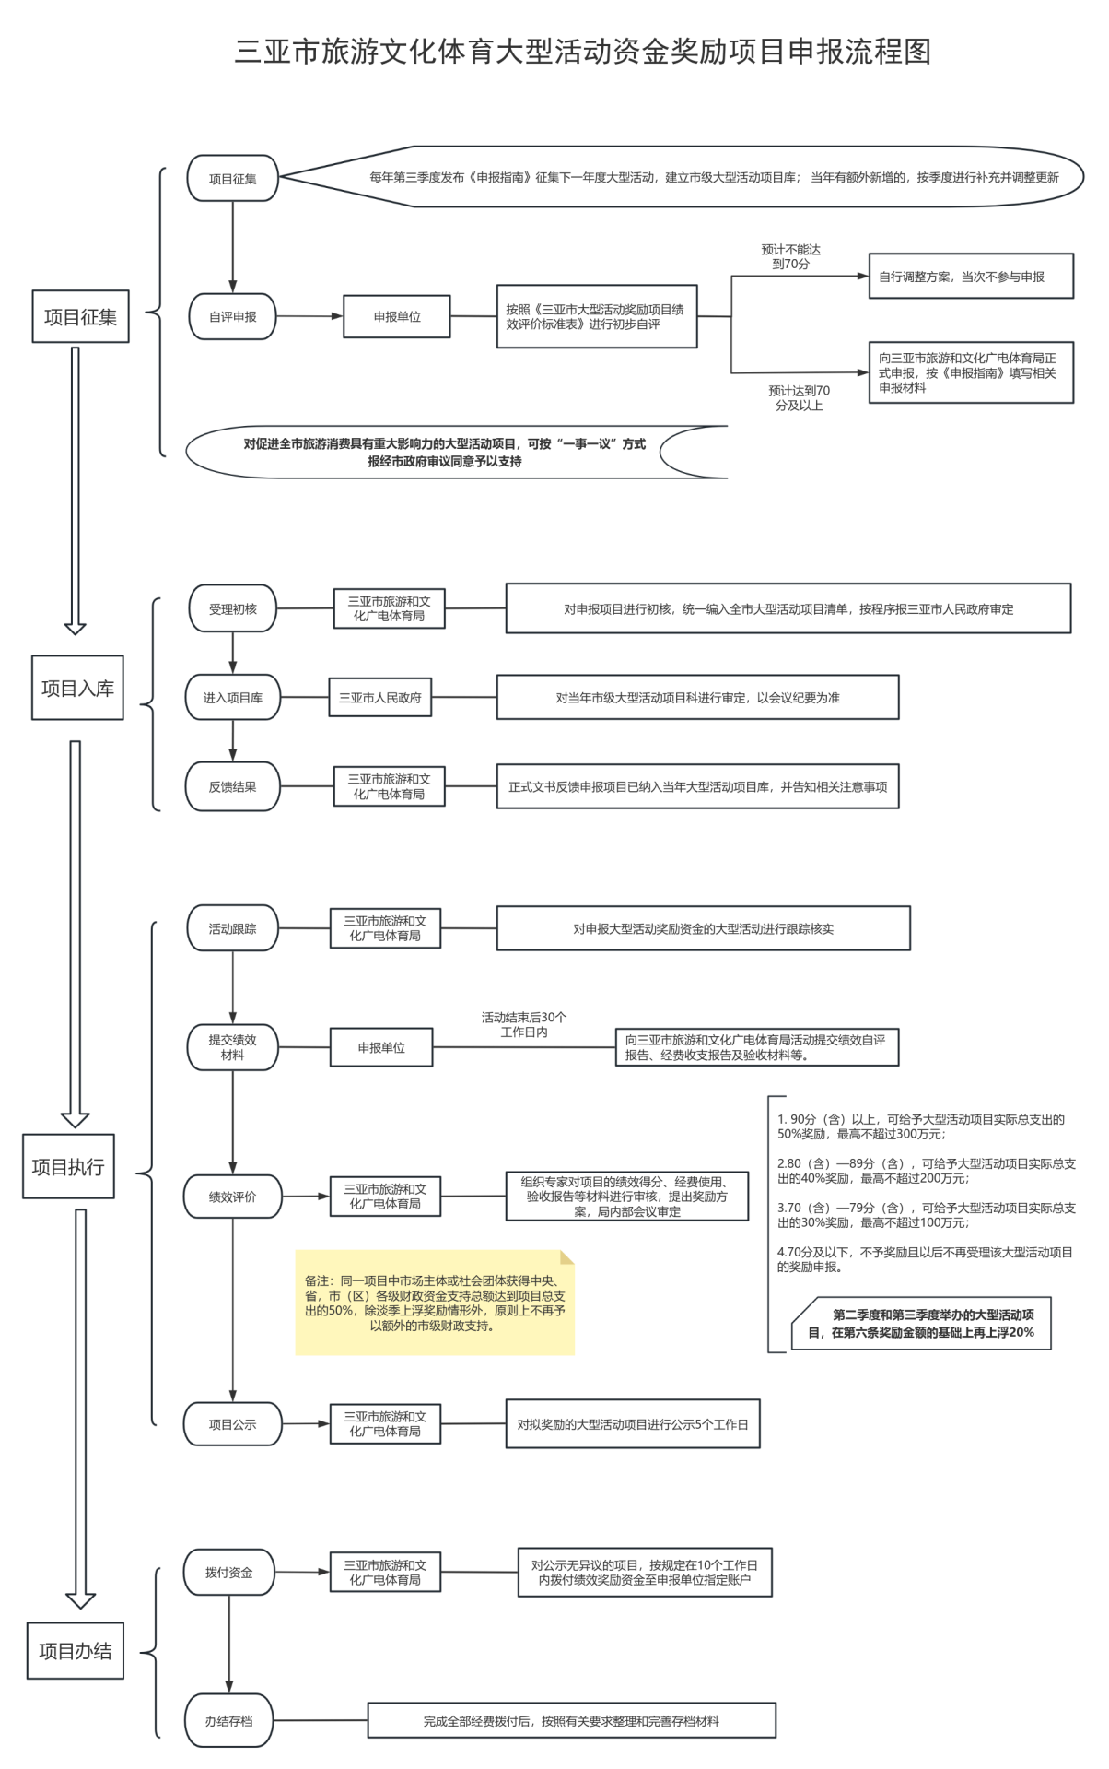

大型旅游文化体育活动经济效益计算方式

**一、直接经济效益**

（一）含义

1.直接经济效益是各类活动参与者与承办商的消费及支出总和；

2.活动参与者会者包括但不限于：活动承办商、活动直接参与者、活动现场（线上和线下）互动人群及观众、活动承办合作企业及个人等；

（二）前提条件、基础

1.确定不同活动参与者在本市内范围内的消费结构与内容；

例如：

|  |  |  |  |  |  |
| --- | --- | --- | --- | --- | --- |
| 序号 | 参与者类型  支出或消费项目 | 承办商支出（万元） | 直接参与者消费（万元） | 线上线下互动人群消费（万元） | 承办合作企业及个人消费（万元） |
| 1 | 场地搭建 |  |  |  |  |
| 2 | 竞赛组织 |  |  |  |  |
| 3 | 互动活动及交流晚宴 |  |  |  |  |
| 4 | 奖金支出 |  |  |  |  |
| 5 | 宣传推广 |  |  |  |  |
| 6 | 劳务、差旅费 |  |  |  |  |
| 7 | 防疫和医疗 |  |  |  |  |
| 8 | 杂项费用 |  |  |  |  |
| 9 | 餐饮 |  |  |  |  |
| 10 | 住宿 |  |  |  |  |
| 11 | 交通 |  |  |  |  |
| 12 | 旅游 |  |  |  |  |
| 13 | 购物 |  |  |  |  |
| 14 | 娱乐 |  |  |  |  |
| 15 | 邮政 |  |  |  |  |
| 16 | 电信、广播电视和卫星传输服务 |  |  |  |  |
| 17 | 互联网和相关服务 |  |  |  |  |
| 18 | 软件和信息技术服务 |  |  |  |  |
| 19 | 保险 |  |  |  |  |
| 20 | 其他金融服务 |  |  |  |  |
| 21 | 商务服务 |  |  |  |  |
| 22 | 卫生 |  |  |  |  |
| 23 | 新闻和出版 |  |  |  |  |
| 24 | 音视频制作 |  |  |  |  |
| 25 | 文化艺术 |  |  |  |  |
| 26 | 体育 |  |  |  |  |
| 27 | 其他 |  |  |  |  |

2.各类活动参者与的消费支出费用和结构通过问卷，由参会者回忆获取；

（三）计算方法

根据问卷得出的各活动参与者在三亚市范围内的平均消费，乘以各类活动参与者的总数量，计算活动参与者的总体消费支出，得到该大型活动的直接经济效益。

**参考公式如下：**

1.承办商在三亚范围投入的总支出；

2.活动直接参与者（参赛选手及亲友团、工作人员、邀请嘉宾、志愿者、媒体等）在三亚的消费总支出：与活动相关的吃、住、行、游、购、娱等；

3.活动现场（包括线上）互动及围观群众在活动举办期间在三亚市范围内产生的消费总支出；

4.其他各类活动参与者在三亚产生的消费支出。

XX大型活动直接经济效益=

**二、间接经济效益**

（一）含义

间接经济效益是指，对大型活动的投入引起全市各个经济部门的连锁反应，导致全市经济总量的成倍增加。

（二）前提条件、基础

核算大型活动举办承办商省外、省内（市外）及三亚市范围内投入的全部资金，涵盖政府支持资金。

（三）计算方法

考虑大型旅游文化体育活动的举办过程主要对三亚旅游产生主导性的影响，采用“旅游乘数理论”的计算方法，以衡量一场大型旅游文化体育活动对三亚城市经济产生的间接经济效益；

。

按旅游乘数效应的比率分三个档次来计算：

|  |  |  |
| --- | --- | --- |
| 旅游乘数比率 | 活动支出所在地 | 备注 |
| 1：5 | 海南之外地区 |  |
| 1：7 | 除三亚之外海南其它地区 |  |
| 1：9 | 三亚 |  |

计算方法举例：

某大型活动总支出为100万元，其中，70万元用于三亚本地企业的采购，20万元用于海口公司的采购，10万元用于北京公司的采购。计算该100万元所产生的间接经济效益如下：

间接经济效益=70万*9 + 20万*7 + 10万*5 = 820万（元）